ADS-UniBR

Documentação  
SIG – Sistema Integrado de Gestão

Versão 1.0 - junho de 2017.

Ficha Técnica

Equipe Responsável pela Elaboração

Bruno Alves da Silva - Analista de Sistemas/Negócios

Willian Barreto Lope - Database Administrator

Victor Hugo Lopes dos Santos Costa - Analista de Sistemas/Negócios

Público Alvo

Este manual destina-se a equipe de desenvolvimento do modulo financeiro do sistema de ERP SIG – Sistema Integrado de Gestão.

Versão 1.0 - São Vicente , março de 2017.

Dúvidas, críticas e sugestões devem ser encaminhadas por escrito para o seguinte endereço eletrônico:

Bruno Alves da Silva – contato@alvesbruno.com

Willian Barreto Lopes – willianblopes@gmail.com

Victor Hugo Lopes dos Santos Costa – victor.hlscosta@gmail.com

Recomendamos que o assunto seja identificado com o título desta obra. Alertamos ainda para a importância de se identificar o endereço e o nome completos do remetente para que seja possível o envio de respostas.

Windows e Microsof Word são marcas registradas da Microsoft Corporation

**Sumário**

Introdução 6

Visão geral deste documento 6

Convenções, termos e abreviações 7

1. Identificação dos Requisitos 7

2. Prioridades dos Requisitos 7

Escopo geral do sistema 8

Abrangência e sistemas relacionados 8

Descrição dos usuários 11

1. CLIENTE 11

2. COMPRADOR 11

3. VENDEDOR 11

4. FINANCEIRO 11

5. GESTÃO 11

6. TÉCNICO 11

Diagramas de Caso de Uso 12

COMPRAS 12

COMERCIAL 13

FINANCEIRO 14

Requisitos funcionais 15

COMPRAS 15

[RF001] Solicitação de compras 15

[RF002] Ambiente de cotação de produtos 15

[RF003] Análise das propostas de compras 16

[RF004] Recebimento das propostas 16

[RF005] Cadastro de produtos 17

[RF006] Emissão de ordem de pagamento 18

[RF007] Faturamento 18

[RF008] Atualização de estoque 19

VENDAS 19

[RF009] Solicitação de orçamento 19

[RF010] Geração de orçamento 20

[RF011] Aprovação do orçamento 20

[RF012] Emissão da ordem de cobrança 21

[RF013] Geração de remessa para entrega 21

TÉCNICO 22

[RF014] Geração de remessa para entrega 22

GESTÃO 23

[RF015] Serviços prestados 23

FINANCEIRO 23

[RF016] Contas 23

[RF017] Gestão de movimentações administrativas 24

[RF018] Emissão de relatórios 24

Requisitos não funcionais 25

USABILIDADE 25

[NF001] Responsividade 25

[NF002] Ajuda 25

CONFIABILIDADE 25

[NF003] Redudancia 25

[NF004] Severidade de falhas 25

DESEMPENHO 25

[NF005] Tranferência minima 25

[NF006] Processos complexos 25

SEGURANÇA 25

[NF007] Autenticação 26

[NF008] Criptografia 26

DISTRIBUIÇÃO 26

[NF009] Controle de acesso ao sistema 26

PADRÕES 26

[NF010] Validação W3C 26

HARDWARE E SOFTWARE 26

[NF011] navegadores 26

[NF012] Memória e espaço fisíco 26

[NF013] Sistemas operacionais 27

Arquitetura do sistema 28

MVC 28

LARAVEL 30

MYSQL 30

FERRAMENTAS DE APOIO 30

Banco de dados 31

MODELO CONCEITUAL 31

MODELO RELACIONAL 32

SQL 32

Codificação e linguagem 33

Interface gráfica 34

CARACTERÍSTICAS HUMANAS 34

CARACTERÍSTICAS DE UMA BOA TELA 34

TELA DE LISTAGEM 35

TELA DE CADASTRO 35

TELA DE DETALHES 36

Considerações finais 37

Referência bibliográfica 38

# Introdução

Este documento técnico especifica todos os requisitos **Sistema de Integrado de Gestão** – SIG, fornecendo aos desenvolvedores e leitores as informações necessárias para seu desenvolvimento, assim como para a realização dos testes e homologação do sistema.

## Visão geral deste documento

Esta introdução fornece as informações necessárias para fazer um bom uso deste documento, explicitando seus objetivos e as convenções que foram adotadas no texto, além de conter uma lista de referências para outros documentos relacionados. As demais seções apresentam a especificação do Sistema de Integrado de Gestão – SIG e estão organizadas como descrito abaixo.

* Seção 2 – Descrição geral do sistema: apresenta uma visão geral do sistema, caracterizando qual é o seu escopo e descrevendo seus usuários.
* Seção 3 – Diagramas de caso de uso: nessa seção são especificado os casos de usos de compra de produtos, comercialização de produtos e serviços e do setor financeiro.
* Seção 4 – Requisitos funcionais: especifica todos os requisitos funcionais do sistema, descrevendo os fluxos de eventos, prioridades, atores, entradas e saídas de cada caso de uso a ser implementado.
* Seção 5 – Requisitos não funcionais: especifica todos os requisitos não funcionais do sistema, divididos em requisitos de usabilidade, confiabilidade, desempenho, segurança, distribuição, adequação a padrões e requisitos de hardware e software.
* Seção 6 – Arquitetura do sistema: nessa seção especifica o modelo de arquitetura utilizado na construção do sistema, além de demostrar as ferramentas de apoio como Laravel, Git e Github, além de demostrar o processo de desenvolvimento que todos os envolvidos do projeto deverão utilizar.
* Seção 7 – Banco de dados: nessa seção estão o modelo conceitual, modelo relacional e script sql do banco de dados.
* Seção 8 – Codificação e linguagem: nessa seção é apresentada as linguagem de programação utilizada para o desenvolvimento, além das linguagens de apoio, como por exemplo html, css e etc.
* Seção 9 – Interface gráfica: especifica os modelos de telas que precisam ser utilizadas como modelo em todo o projeto, além de demostrar as características humanas x boas práticas de criação de tela.

## Convenções, termos e abreviações

A correta interpretação deste documento exige o conhecimento de algumas convenções e termos específicos, que são descritos a seguir.

### Identificação dos Requisitos

Por convenção, a referência a requisitos é feita através do nome da subseção onde eles estão descritos, seguido do identificador do requisito, de acordo com o esquema abaixo:

[nome da subseção.identificador do requisito]

Por exemplo, o requisito [Recuperação de dados.RF016] está descrito em uma subseção chamada “Recuperação de dados”, em um bloco identificado pelo número [RF016]. Já o requisito não funcional [Confiabilidade.NF008] está descrito na seção de requisitos não funcionais de Confiabilidade, em um bloco identificado por [NF008].

### Prioridades dos Requisitos

Para estabelecer a prioridade dos requisitos foram adotadas as denominações “essencial”, “importante” e “desejável”.

* Essencial é o requisito sem o qual o sistema não entra em funcionamento. Requisitos essenciais são requisitos imprescindíveis, que têm que ser implementados impreterivelmente.
* Importante é o requisito sem o qual o sistema entra em funcionamento, mas de forma não satisfatória. Requisitos importantes devem ser implementados, mas, se não forem, o sistema poderá ser implantado e usado mesmo assim.
* Desejável é o requisito que não compromete as funcionalidades básicas do sistema, isto é, o sistema pode funcionar de forma satisfatória sem ele. Requisitos desejáveis são requisitos que podem ser deixados para versões posteriores do sistema, caso não haja tempo hábil para implementá-los na versão que está sendo especificada.



# Escopo geral do sistema

Com o crescimento do mercado de venda de produtos e prestação de serviço em geral, a procura por um sistema online de apoio as tarefas administrativas, financeiras, compra e venda de produtos se tornou o carro chefe do mercado tecnológico.

Pensando no cenário atual, será desenvolvido o **Sistema Integrado de Gestão** – SIG um ERP - Enterprise Resource Planning (Planejamento dos Recursos da Empresa) quem tem como objetivo auxiliar e automatizar os fluxo de compra e venda da empresa, mapeando deste a cotação de novos produtos até a sua venda para o mercado, tudo isso de maneira online e de fácil acesso a qualquer dispositivo mobile e desktop.

## Abrangência e sistemas relacionados

O SIG funcionará apoiado em processos pré definidos, onde cada usuario terá suas rotinas automatizadas e implementadas em atividades sequências, o mesmo possuirá 03 (três) processos principais:

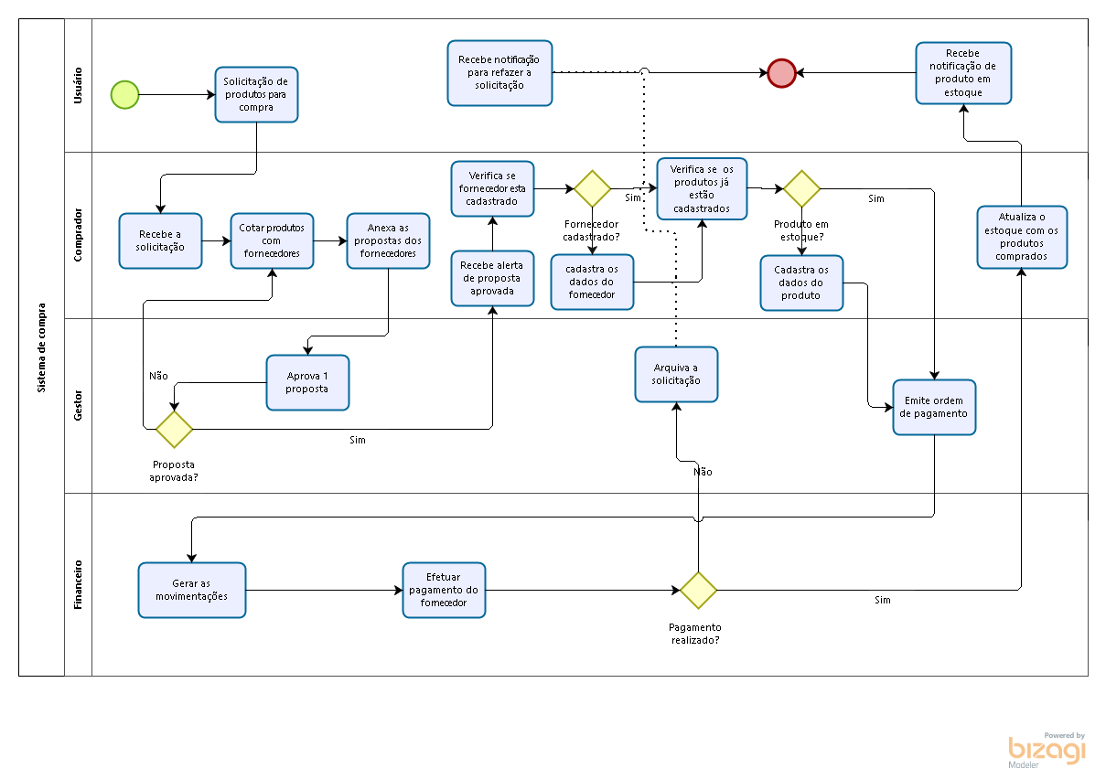**Compras**: Processo responsável pela cotação de novos produtos para empresa, geração de propostas, cadastro e atualização dos dados de fornecedores, cadastro e atualização dos produtos no estoque, emissão e controle das ordens de pagamento e geração de movimentações (abertura de novo contrato e movimentação de compra).

**Comercial**: Processo responsável pela solicitação de orçamneto para venda de produtos ou prestação de serviços, cadastro e atualização dos dados de clientes, emissão e controle das ordens de cobrança e geração de movimentações (abertura de novo contrato e movimentação de venda).

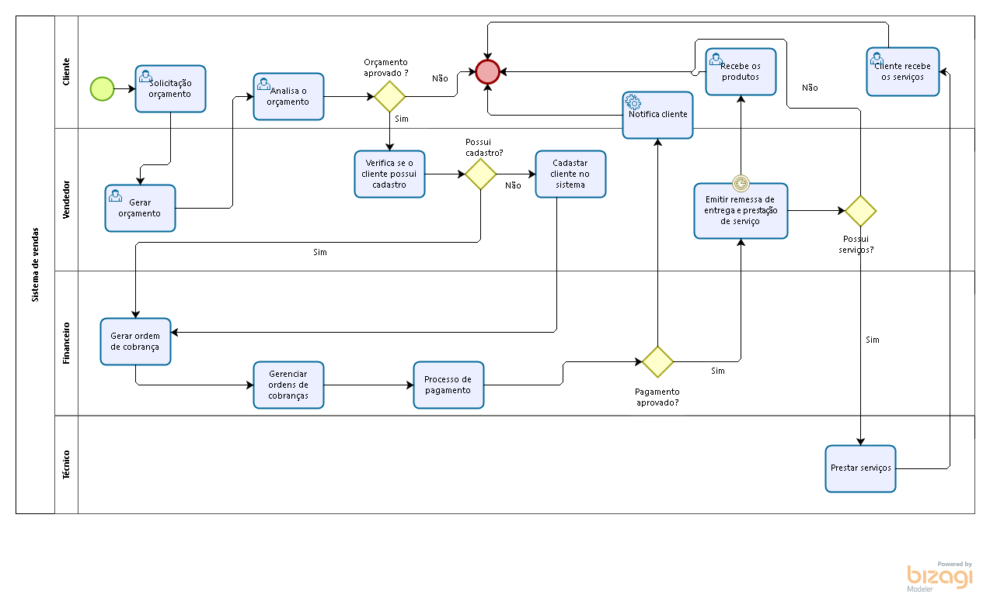

**Financeiro:** Processo responsável pelo faturamento de todas as transações de compra e vendas realizadas na empresa, e também controle dos saldos financeiros das contas da empresa.

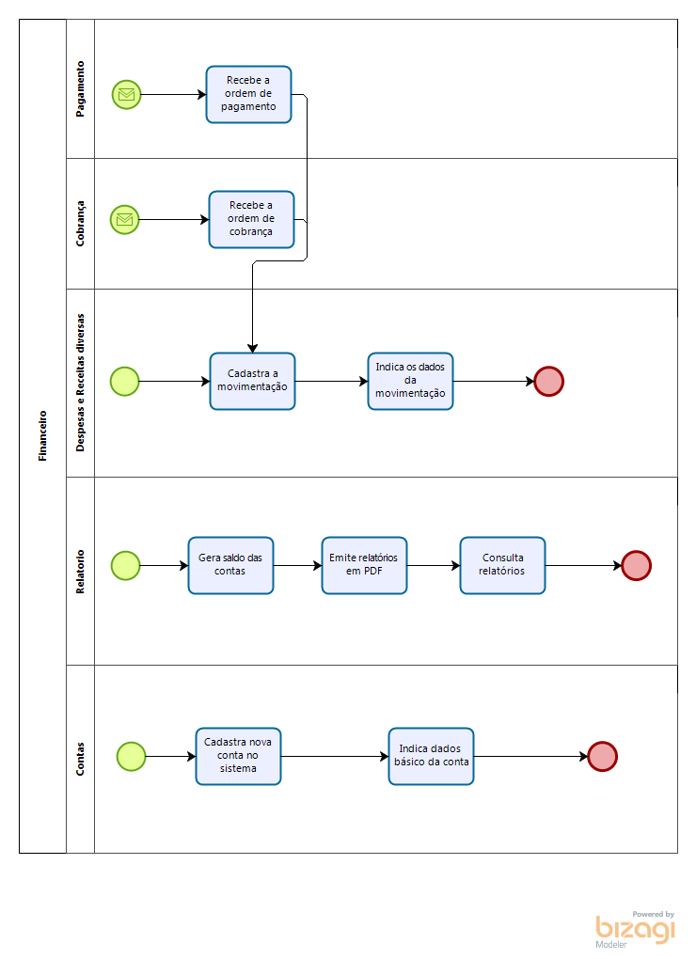

Mesmo sendo apresentado separadamente, o fluxo financeiro possui presença marcante dentro dos os outros dois processos, pois é nele que são realizadas as liberações e movimentações de compra e venda.

## Descrição dos usuários

O sistema deverá possuir 6 (seis) tipos de usuários, onde cada possuirá suas atividades e processos interligados entre sí, abrangendo os 3 (três) processos principais apresentados anterior, os usuários serão:

### CLIENTE

Usuário responsável pela solicitação de orçamentos de compra de produtos.

### COMPRADOR

Usuário responsável pela cotação de novos produtos, cadastro e atualização de dados de fornecedores e cadastro e atualização de produtos no estoque.

### VENDEDOR

Usuário responsável pela elaboração e resposta dos pedidos de orçamento, geração da ordens de cobrança e emissão da remessa de entrega e prestação de serviço.

### FINANCEIRO

Usuário responsavél pela emissão das movimentações financeiras de compra de produtos, gerencimaneto das ordens de pagamento de fornecedores, emissão e gerencimanto das cobrança de vendas de produtos e gerencimaneto dos saldos das contas da empresa.

### GESTÃO

Usuário responsável pela análise e liberação das solicitações de cotação de produtos, emissão da ordem de pagamento de fornecedores e visualização dos saldos das contas da empresa.

### TÉCNICO

Usuário reposanvél pela prestação de serviços contratados pelo cliente.

# Diagramas de Caso de Uso

Após analisarmos os três processos principais para o funcionamento de uma empresa de venda de produtos e prestação de serviço, foi gerado três diagrama de caso de uso principais, que descriminam as ações necessárias para funcionamento, e quais são os autores de cada ação.

## COMPRAS

Diagrama de caso de uso responsável pela descrição de todos os requisitos que o processo de compras precisa ter para ser realizado, e também quais são os autores responsáveis pela interações das ações.

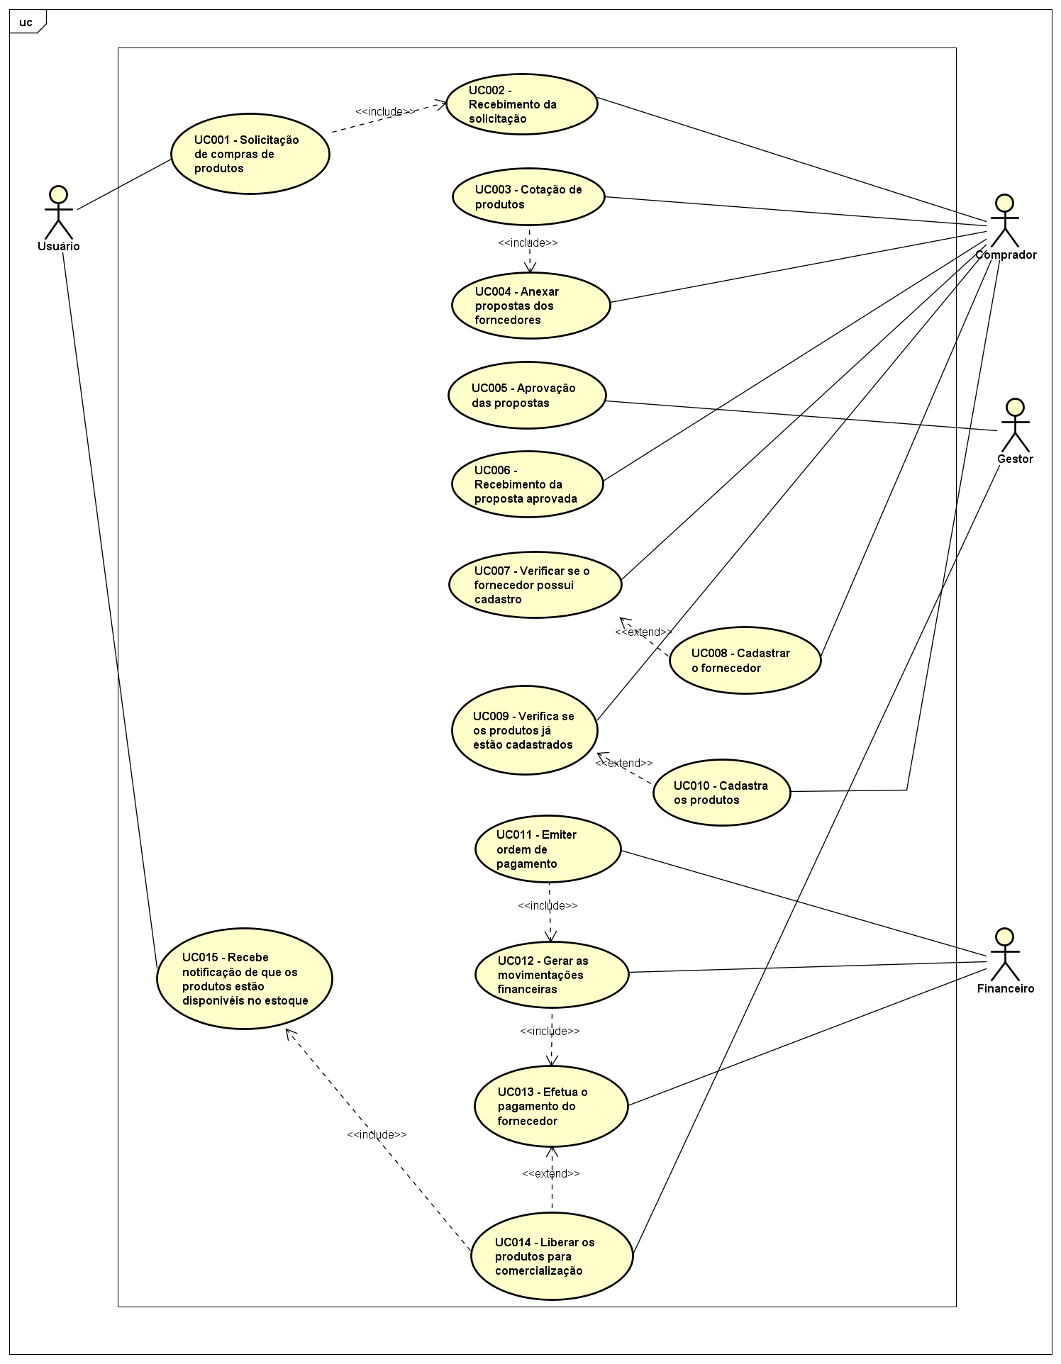

## COMERCIAL

Diagrama de caso de uso responsável pela descrição de todos os requisitos que o processo comercial precisa ter para ser realizado, e também quais são os autores responsáveis pela interações das ações.

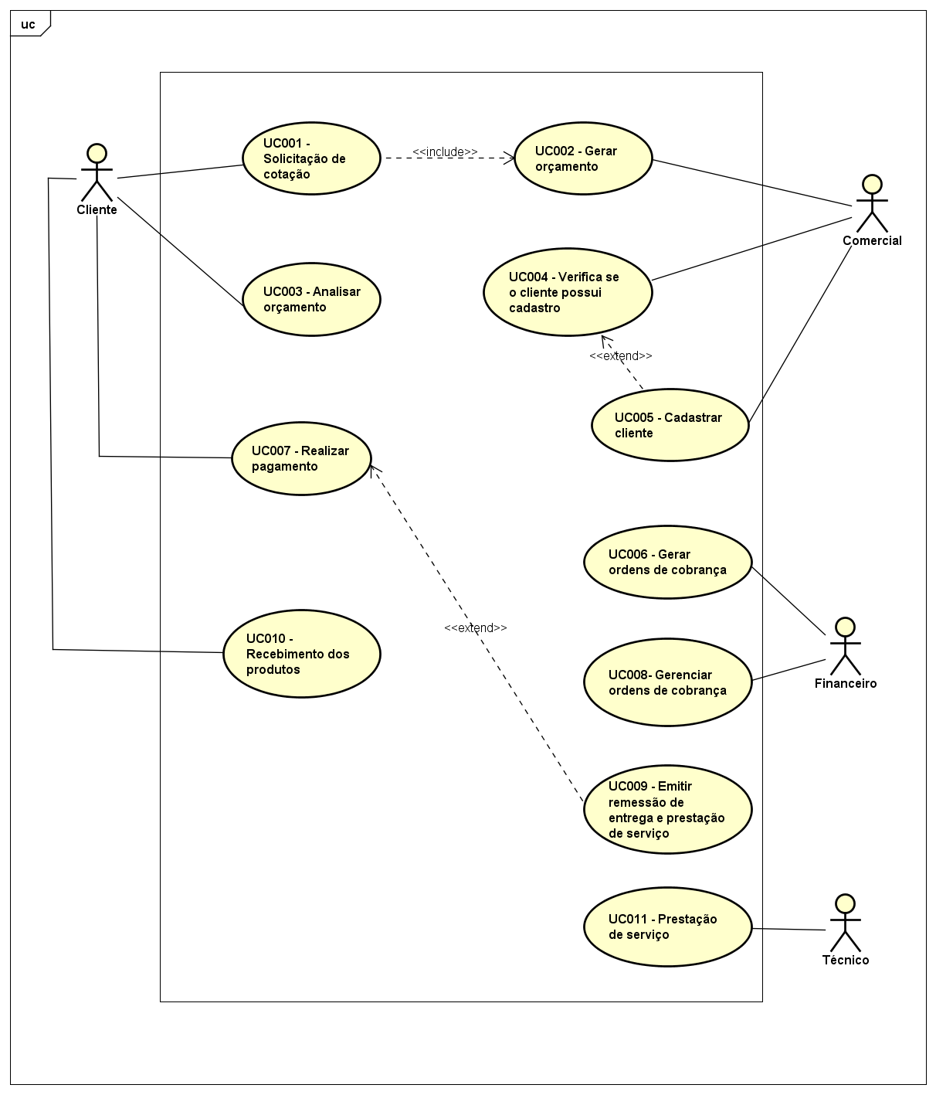

## FINANCEIRO

Diagrama de caso de uso responsável pela descrição de todos os requisitos que o processo financeiro precisa ter para ser realizado, e também quais são os autores responsáveis pela interações das ações.

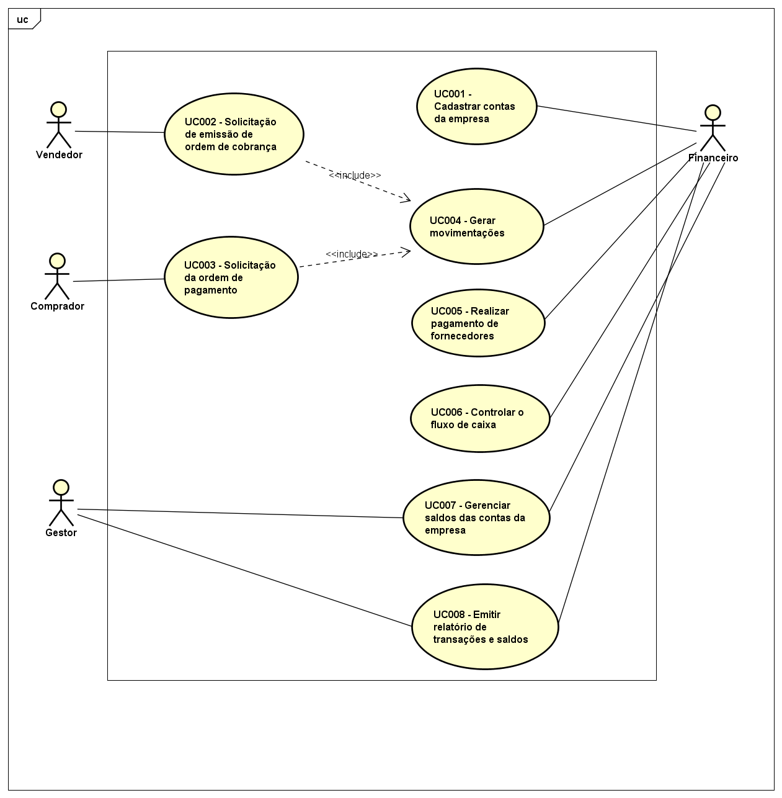

# Requisitos funcionais

## COMPRAS

Nessa seção estão todos os requisitos funcionais encontrados no processo de compra de produtos para comercialização.

[RF001] Solicitação de compras

O sistema deverá ter um ambiente para solicitação de cotação de compras de produtos para empresa, onde o usuário irá dizer quais produtos precisam ser comprados. Além, de poder visualizar em qual passo o seu pedido está parado em com quem ele está, ele também deverá ter permissão de visualizar todas as informações geradas a partir do seu pedido de cotação, como por exemplo: propostas coletadas, proposta aprovada e propostas rejeitadas, data dos status, nota fiscal do fornecedor, produtos cotados e etc.

**Ator**: Usuário.

|  |  |  |  |  |  |  |
| --- | --- | --- | --- | --- | --- | --- |
| **Prioridade**: | ◼ | Essencial | 🞎 | Importante | 🞎 | Desejável |

**Entradas e pré condições**: O usuário deverá estar logado no sistema e ter permissão para solicitação de cotação de produtos.

**Saídas e pós condições**: Após o formulário de cotação ser preenchido, os dados deverão ser armazenados no sistema, e o pedido de cotação deverá ficar com o status de “Aguardando cotação”. Após realizar essas atividades o sistema deverá disponibilizar a cotação gerada para o responsável pela procura de fornecedores.

Fluxo de eventos principal

1. O usuário loga no sistema;
2. O usuário abre uma nova cotação de compras de produtos;
3. O usuário preenche o formulário de cotação, com o nome do produto e descrição do mesmo e
4. Usuário confirma os dados do formulário preenchido e cadastra o mesmo no sistema.

[RF002] Ambiente de cotação de produtos

O sistema deverá ter um ambiente para que o comprador possa receber e visualizar todos os pedidos de cotação de produtos solicitados, e posteriormente possa anexar as propostas dos fornecedores e enviar para o gestor aprovar.

**Ator**: Comprador.

|  |  |  |  |  |  |  |
| --- | --- | --- | --- | --- | --- | --- |
| **Prioridade**: | 🞎 | Essencial | ◼ | Importante | 🞎 | Desejável |

**Entradas e pré condições**: O comprador deverá estar logado no sistema e ter permissão para visualizar as cotações e anexar as propostas dos fornecedores.

**Saídas e pós condições**: Após o comprador anexar todas as propostas enviadas pelos fornecedores, a mesma deverá ser enviada para o gestor analisar e aprovar uma proposta, e também o status dessa cotação deverá ser alterado para “Aguardando aprovação”.

Fluxo de eventos principal

1. O comprador loga no sistema;
2. O comprador acessa o ambiente de cotações pedentes para realização;
3. O comprador solicita as propostas para os fornecedores;
4. O comprador anexa as propostas coletadas dos fornecedores na cotação e
5. O comprador envia a cotação com as propostas anexadas para o gestor analisar.

[RF003] Análise das propostas de compras

O sistema deverá ter um ambiente para que o gestor possa visualizar todas as propostas anexadas no pedido de cotação realizado pelo usuário, nesse ambiente ele deverá possuir a permissão de selecionar qual propostas ele irá aprovar.

**Ator**: Gestor.

|  |  |  |  |  |  |  |
| --- | --- | --- | --- | --- | --- | --- |
| **Prioridade**: | 🞎 | Essencial | ◼ | Importante | 🞎 | Desejável |

**Entradas e pré condições**: O gestor deverá estar logado no sistema e ter permissão para visualizar as propostas dos fornecedores anexadas na cotações de compras de produtos.

**Saídas e pós condições**: Após o gestor analisar as propostas anexadas no pedido de cotação de produtos, ele deverá ter a opção de selecionar uma proposta e envia-lá para o comprador dar entrada no cadastro de forncedor e de produtos. Ele também deverá ter a opção de rejeitar todas as propostas e envia-lás novamente para o “ambiente de cotação de produtos”.

Fluxo de eventos principal

1. O gestor loga no sistema;
2. O gestor acessa o ambiente de análise das propostas de cotação;
3. O gestor análisa as propostas anexadas no pedido de cotação de produtos;
4. O gestor aprova uma das propostas anexadas, e envia a mesma para o comprador dar sequencia no cadastro de forncedor e de produtos. Nesse momento ele também altera o status do pedido de cotação para “Cotação liberada”.
5. Ou o gestor reprova todas as cotações e envia novamente o pedido de cotação de produtos para o “ambiente de cotação de produtos”, com o status de “Propostas reprovadas”.

[RF004] Recebimento das propostas

O sistema deverá ter um ambiente para o recebimento da proposta aprovada e cadastro dos dados do fornecedor que irá fornecer os produtos solicitados na cotação.

**Ator**: Comprador.

|  |  |  |  |  |  |  |
| --- | --- | --- | --- | --- | --- | --- |
| **Prioridade**: | ◼ | Essencial | 🞎 | Importante | 🞎 | Desejável |

**Entradas e pré condições**: O comprador deverá estar logado no sistema e ter permissão para visualizar as propostas aprovadas e também permissão para dar entrada no cadastro de fornecedores.

**Saídas e pós condições**: Após o comprador receber a proposta aprovada do pedido de cotação de produtos, ele irá pesquisar se o fornecedor já está cadastro no sistema e caso ele esteja só será realizado a atualização dos dados cadastrais, ou se não será realizado o cadastro do novo fornecedor no sistema, após preencher todos os dados ou confirma-lós o pedido de cotação juntamente com a proposta aprovada serão enviados para o ambiente de entrada de produtos no estoque.

Fluxo de eventos principal

1. O comprador loga no sistema;
2. O comprador acessa o ambiente de recebimento de propostas;
3. O comprador verifica se o forncedor possui cadastro ativo no sistema, caso ele posssua cadastro só será realizado a atualização e confirmação dos dados cadastrais;
4. Caso o fornecedor não possua um cadastro ativo no sistema, será preenchidos os seguintes dados no sistema: Nome, razão social, nome fantasia, cpf ou cnpj, inscricao estadual, endereço, bairro, cidade, estado, tipo de pessoa (fisica ou juridica) e situação cadastral e
5. Após os dados serem preenchidos ou atualizados pelo comprador, o pedido de cotação será enviado para o ambiente de entrada de produtos no estoque com o status do pedido de cotação em “Cadastro dos produtos no estoque”.

[RF005] Cadastro de produtos

O sistema deverá ter um ambiente para o cadastro de novos produtos e atualização de estoque dos produtos existentes já no sistema.

**Ator**: Comprador.

|  |  |  |  |  |  |  |
| --- | --- | --- | --- | --- | --- | --- |
| **Prioridade**: | ◼ | Essencial | 🞎 | Importante | 🞎 | Desejável |

**Entradas e pré condições**: O comprador deverá estar logado no sistema e ter permissão para visualizar os produtos já cadastrados no sistema, e também permissão para cadastrar novos produtos.

**Saídas e pós condições**: Após o comprador cadastrar ou atualizar o estoque dos produtos, os produtos deverão ficar aguardando a liberação do gestor para que eles possam estar disponivéis para comercialização.

Fluxo de eventos principal

1. O comprador loga no sistema;
2. O comprador acessa o ambiente de cadastro de produtos;
3. O comprador verifica se o produto já está cadastro no sistema, caso ele esteja só será realizada atualização da quantidade em estoque do produto,
4. Caso o produto não esteja cadastrado no sistema, o comprador irá realizar o cadastro do mesmo, preenchendo os seguintes dados: Nome, descrição, valor, foto, quantidade minima no estoque, quantidade máxima no estoque e quantidade atual em estoque.
5. Após os dados serem preenchidos ou atualizados pelo comprador, o pedido de cotação será enviado para o ambiente de “emissão de ordem de pagamento” com o status do pedido de cotação em “Emissão de ordem de pagamento”.

[RF006] Emissão de ordem de pagamento

O sistema deverá ter um ambiente para a emissão de ordem pagamento para as propostas aprovadas dos pedidos de cotação de produtos.

**Ator**: Gestor.

|  |  |  |  |  |  |  |
| --- | --- | --- | --- | --- | --- | --- |
| **Prioridade**: | ◼ | Essencial | 🞎 | Importante | 🞎 | Desejável |

**Entradas e pré condições**: O gestor deverá estar logado no sistema e ter permissão para visualizar as cotações que estão aguardando a emissão da ordem de pagamento.

**Saídas e pós condições**: Após o gestor emitir a ordem de pagamento do forncedor, a cotação deverá ser enviada para o “ambiente financeiro” para que seja realizada as movimentações de faturamento da cotação, ao realizar essa ação a cotação deverá ter seu status alterado para “Em faturamento”.

Fluxo de eventos principal

1. O gestor loga no sistema;
2. O gestor acessa o ambiente de emissão de ordem de pagamento;
3. O gestor verifica se foi realizado corretamente o cadastro do fornecedor e dos produtos no sistema;
4. Após verificar todas as informações, o gestor libera o pedido de cotação para o ambiente de faturamento.

[RF007] Faturamento

O sistema deverá ter um ambiente de faturamento para gerar as movimentações de pagamento do fornecedor e abertura de contrato de compra de mercadorias.

**Ator**: Financeiro.

|  |  |  |  |  |  |  |
| --- | --- | --- | --- | --- | --- | --- |
| **Prioridade**: | ◼ | Essencial | 🞎 | Importante | 🞎 | Desejável |

**Entradas e pré condições**: O financeiro deverá estar logado no sistema e ter permissão realizar as movimentações de pagamento do fornecedor e abertura de contrato.

**Saídas e pós condições**: Após o financeiro dar o pagamento como aprovado, o pedido de cotação deverá ser enviado para o “ambiente de atualização de estoque” para que os produtos fiquem disponivéis para comercialização. Ao realizar essa ação o status do pedido de cotação deverá ser alterado para “Aguardando liberação do produto no estoque”.

Fluxo de eventos principal

1. O financeiro loga no sistema;
2. O financeiro acessa o ambiente de faturamento;
3. O financeiro seleciona um pedido de cotação;
4. O financeiro análisa o pedido de cotação aprovado pelo gestor e abre o contrato de compra de produtos;
5. Após o contrato ser aberto, o financeiro emite a movimentação de pagamento no sistemas.
6. O financeiro fica aguardando a confirmação de recebimento do pagamento com o fornecedor e
7. Após o fornecedor confirmar o recebimento do pagamento, e anexada a nota fiscal do fornecedor no contrato, e o pedido de cotação e enviado para o comprador liberar os produtos no estoque.

[RF008] Atualização de estoque

O sistema deverá ter um ambiente onde o comprador possa visualizar as cotações que o pagamento já foi recebido pelo fornecedor, e que estão aguardando a entrega dos produtos pelo fornecedor.

**Ator**: Comprador.

|  |  |  |  |  |  |  |
| --- | --- | --- | --- | --- | --- | --- |
| **Prioridade**: | ◼ | Essencial | 🞎 | Importante | 🞎 | Desejável |

**Entradas e pré condições**: O comprador deverá estar logado no sistema e ter permissão para realizar a atualização de prdoutos no estoque do sistema.

**Saídas e pós condições**: Após os produtos serem entregues pelo forncedor e dado entrada dos mesmos no sistema, deverá ser emitida uma notificação para o usuário que os produtos solicitados já estão disponivéis no sistema. Ao realizar essa ação o status do pedido de cotação deverá ser alterado para “cotação realizada”.

Fluxo de eventos principal

1. O comprador loga no sistema;
2. O comprador acessa o ambiente de atualização de estoque;

3 - O comprador seleciona o pedido de cotação que será dado como entregue os produtos e

4 – O comprador libera os produtos para comercialização no sistema.

## VENDAS

Nessa seção estão todos os requisitos funcionais encontrados no processo de vendas de produtos ou prestação de serviços.

[RF009] Solicitação de orçamento

O sistema deverá ter um ambiente para solicitação de orçamento de produtos, onde o cliente irá dizer quais produtos ele ira orçar.

**Ator**: Cliente

|  |  |  |  |  |  |  |
| --- | --- | --- | --- | --- | --- | --- |
| **Prioridade**: | ◼ | Essencial | 🞎 | Importante | 🞎 | Desejável |

**Entradas e pré condições**: O cliente deverá estar logado no sistema para que possa solicitar um orçamento.

**Saídas e pós condições**: Após o formulario de orçamento estiver totalmente preenchido, os dados deverão ser amarmazensdos no sistema, onde um vendedor ira “Gerar o Orçamento” preenchendo com as informações relevantes ao cliente. Feito isso o cliente sera notificado para avaliar se o orçamento está de acordo onde ele tomará a decisão de comprar ou não os produtos, ao realizar essa ação o status do pedido de orçamento deverá ser alterado para “Aguardando geração do orçamento”.

Fluxo de eventos principal

1- O cliente loga no sistema;

2- O cliente abre um novo orçamento de produtos ou serviços;

3- O cliente preenche o formulário de orçamento, selecionando os produtos e serviços desejados e

4- O cliente confirma os dados do formulário preenchido e cadastra o mesmo no sistema.

[RF010] Geração de orçamento

O sistema devera conter um ambiente onde o(s) vendedor(es) verão todos os orçamentos a serem respondidos.

**Ator**: Vendedor

|  |  |  |  |  |  |  |
| --- | --- | --- | --- | --- | --- | --- |
| **Prioridade**: | 🞎 | Essencial | ◼ | Importante | 🞎 | Desejável |

**Entradas e pré condições**: O vendedor deverá estar logado no sistema para que possa ver e preencher os orçamentos em aberto.

**Saídas e pós condições**: Após preencher os orçamentos o vendedor deverá enviar o orçamento para o cliente avaliar o mesmo, ao realizar essa ação o status do pedido de orçamento deverá ser alterado para “Aguardando aprovação do cliente”.

Fluxo de eventos principal

1- O vendedor loga no sistema;

2- O vendedor escolher um orçamento para responder;

3- O vendedor preenche o orçamento, selecionando os produtos e seviços que o cliente necessita.

4- O vendedor confirma os dados preenchidos e cadastra o mesmo no sistema.

[RF011] Aprovação do orçamento

O sistema deverá ter um ambiente onde o vendedor verifica os orçamentos com status “Aprovado pelo cliente “, para cadastrar o cliente no sistema.

**Ator**: Vendedor

|  |  |  |  |  |  |  |
| --- | --- | --- | --- | --- | --- | --- |
| **Prioridade**: | ◼ | Essencial | 🞎 | Importante | 🞎 | Desejável |

**Entradas e pré condições**: O vendedor deverá estar logado no sistema para que ele possa ver os orçamentos aguardando geração de pedido. O pedido so poderá ser gerado se o orçamento estivar com status “Aprovado pelo cliente”.

**Saídas e pós condições**: Após receber o orçamento aprovado pelo cliente, o vendedor irá pesquisar se o cliente já está cadastro no sistema e caso ele esteja só será realizado a atualização dos dados cadastrais, ou se não será realizado o cadastro do novo cliente no sistema, após preencher todos os dados ou confirma-lós o orçamento será enviado para o ambiente de geração de ordem de cobrança.

Fluxo de eventos principal

1- O vendedor loga no sistema;

2- O vendedor escolher um orçamento com status “Aprovado pelo cliente”;

3- O vendedor gera o pedido, confirmando os produtos solicitados e valores e

4- O vendedor envia o orçamento para geração de cobrança.

[RF012] Emissão da ordem de cobrança

O sistema deverá ter um ambiente de faturamento para gerar as movimentações de cobranças do cliente e abertura de contrato de venda de mercadorias ou prestação de serviços.

**Ator**: Financeiro.

|  |  |  |  |  |  |  |
| --- | --- | --- | --- | --- | --- | --- |
| **Prioridade**: | ◼ | Essencial | 🞎 | Importante | 🞎 | Desejável |

**Entradas e pré condições**: O financeiro deverá estar logado no sistema e ter permissão para realizar as movimentações de cobrança dos clientes e abertura de contrato.

**Saídas e pós condições**: Após o financeiro dar o pagamento como aprovado, o pedido juntamente com o contrato serão enviados para o ambiente de emissão de remessão de entrega de produtos ou prestação de serviço. Ao realizar essa ação o status do pedido de cotação deverá ser alterado para “Aguardando liberação da remessão de entrega ou prestação de serviço”.

Fluxo de eventos principal

1. O financeiro loga no sistema;
2. O financeiro acessa o ambiente de emissão da ordem de cobrança;
3. O financeiro seleciona um pedido aprovado pelo cliente;
4. O financeiro gera o contrato de venda de produtos ou prestação de serviço;
5. O financeiro gera a ordem de cobrança;
6. O financeiro aguarda o pagamento ser realizado e
7. O financeiro libera o pedido juntamento com o contrato para o ambiente de remessa de entrega e prestação de serviço.

[RF013] Geração de remessa para entrega

O sistema deverá ter um ambiente onde o vendedor possa ver os pedidos com o status “Aguardando liberação da remessão de entrega ou prestação de serviço”, onde ele irá poder gerar a remessa de entrega ou prestação de serviço.

**Ator**: Vendedor

|  |  |  |  |  |  |  |
| --- | --- | --- | --- | --- | --- | --- |
| **Prioridade**: | ◼ | Essencial | 🞎 | Importante | 🞎 | Desejável |

**Entradas e pré condições**: O vendedor deverá estar logado no sistema para que possa ver os pedidos com status “Aguardando liberação da remessão de entrega ou prestação de serviço”.

**Saídas e pós condições**: Após emitir a remessa de entrega de produtos, deverá ser emitida uma notificação para cliente, informando que os produtos já foram separados e estão em transito para entrega. Caso no pedido contenha prestação de serviços, deverá ser enviada o pedido juntamento com o contrato para o técnico analisar e prestar o serviço para o cliente, caso seja necessário a prestação de serviço, o status do pedido deverá ser alterado para “Pedido em análise pela equipe técnica”.

Fluxo de eventos principal

1- O vendedor loga no sistema;

2- O vendedor escolher um pedido com status “Aguardando liberação da remessão de entrega ou prestação de serviço”;

3- O vendedor confirma os dados de entrega e

4 - O vendedor separa os produtos no estoque;

5 - O vendedor emiti a remessa de entrega de produtos para o cliente;

6 - Caso no pedido contenha prestação de serviço, o mesmo e enviado juntamente com o contrato para o setor técnico para que sejá realizada a prestação de serviço pra o cliente.

7 – Caso contrário o pedido deverá ser dado como concluído.

## TÉCNICO

Nessa seção estão todos os requisitos funcionais encontrados no processo de técnico.

[RF014] Geração de remessa para entrega

O sistema deverá ter um ambiente onde o técnico possa ver os pedidos com o status “Aguardando prestação de serviço.

**Ator**: Técnico

|  |  |  |  |  |  |  |
| --- | --- | --- | --- | --- | --- | --- |
| **Prioridade**: | 🞎 | Essencial | ◼ | Importante | 🞎 | Desejável |

**Entradas e pré condições**: O técnico deverá estar logado no sistema para que possa ver os pedidos com status “Aguardando prestação de serviço”.

**Saídas e pós condições**: Após o técnico prestar o serviço solicitado pelo cliente, o pedido deverá ser encerrado como concluído.

Fluxo de eventos principal

1- O técnico loga no sistema;

2- O técnico escolher um pedido com status “Aguardando prestação de serviço”;

3- O técnico confirma os dados do local de prestação de serviço;

4 - O técnico agenda uma data;

5 - O técnico presta o serviço;

6 - O técnico da baixa no pedido de prestação de serviço e

7 - O pedido é encerrado como concluído.

## GESTÃO

Nessa seção estão todos os requisitos funcionais encontrados no processo de gestão.

[RF015] Serviços prestados

O sistema deverá ter um ambiente onde o gestor possa cadastrar e editar os serviços prestados pela empresa.

**Ator**: Gestor.

|  |  |  |  |  |  |  |
| --- | --- | --- | --- | --- | --- | --- |
| **Prioridade**: | ◼ | Essencial | 🞎 | Importante | 🞎 | Desejável |

**Entradas e pré condições**: O gestor deverá estar logado no sistema.

**Saídas e pós condições**: Após o gestor cadastrar ou editar os serviço no sistema, o mesmo já poderá ser solicitados pelos clientes.

Fluxo de eventos principal

1- O gestor loga no sistema;

2- O gestor acessa o ambiente de cadastro de serviços.

3 – O gestor edita ou cadastra um novo serviço no sistema;

4 – O gestor salva as alteração ou cadastro no sistema e

5 – O serivço fica disponivél para comercialização.

## FINANCEIRO

Nessa seção estão todos os requisitos funcionais do processo financeiro.

[RF016] Contas

O sistema deverá ter um ambiente onde o financeiro possa cadastrar, editar e gerenciar todas as contas da empresa.

**Ator**: Financeiro

|  |  |  |  |  |  |  |
| --- | --- | --- | --- | --- | --- | --- |
| **Prioridade**: | ◼ | Essencial | 🞎 | Importante | 🞎 | Desejável |

**Entradas e pré condições**: O financeiro deverá estar logado no sistema e ter permissão no ambiente de contas.

**Saídas e pós condições**: Após o cadastro ou edição ad conta ser realizada, a mesma já poderá ser utilizada na criação de movimentações.

Fluxo de eventos principal

1- O financeiro loga no sistema;

2- O financeiro seleciona uma conta ou cadastra uma nova;

3- O financeiro faz as alterações desejaveis e ou cadastra as informações e grava tudo no sistema.

4 - A conta fica disponivél para utilização.

[RF017] Gestão de movimentações administrativas

O sistema deverá ter um ambiente onde o financeiro possa cadastrar e gerenciar todas as movimentações financeiras adminsitrativas da empresa.

**Ator**: Financeiro

|  |  |  |  |  |  |  |
| --- | --- | --- | --- | --- | --- | --- |
| **Prioridade**: | 🞎 | Essencial | ◼ | Importante | 🞎 | Desejável |

**Entradas e pré condições**: O financeiro deverá estar logado no sistema para que possa cadastrar e gerenciar todas as movimentações administrativas da empresa.

**Saídas e pós condições**: Após o financeiro cadastrar novas movimentações ou editar antigas movimentações ele deverá gravar no sistema.

Fluxo de eventos principal

1- O financeiro loga no sistema;

2- O financeiro seleciona uma movimentação ou cadastra uma nova;

3- O financeiro faz as alterações desejaveis ou cadastra as informações e

4 - A movimentação e salva no sistema.

[RF018] Emissão de relatórios

O sistema deverá ter um ambiente onde o financeiro ou gestor possa emitir relatórios configuráveis de estoque, contratos, movimentações administrativas/compra/venda, contratos, serviços prestados e contas da empresa.

**Atores**: Financeiro e Gestor.

|  |  |  |  |  |  |  |
| --- | --- | --- | --- | --- | --- | --- |
| **Prioridade**: | ◼ | Essencial | 🞎 | Importante | 🞎 | Desejável |

**Entradas e pré condições**: O financeiro ou gestor deverá estar logado no sistema para que possa ser gerado os relatórios, esses relatórios só poderão ser emitidos para pessoas com permissão nesses ambientes.

**Saídas e pós condições**: Após selecionar os parâmentros de pesquisa, o relatório deverá ser emitido com opção de geração em PDF.

Fluxo de eventos principal

1- O financeiro ou gestor loga no sistema;

2- O financeiro ou gestor seleciona vai até o ambiente de emissão de relatórios;

3- O financeiro ou gestor seleciona os parêmetros desejados para geração do relatório.

4 - O relatório e gerado, com opção de download, caso o financeiro ou gestor desejem.

# Requisitos não funcionais

## USABILIDADE

Esta seção descreve os requisitos não funcionais associados à facilidade de uso da interface com o usuário, material de treinamento e documentação do sistema.

[NF001] Responsividade

O sistema deverá ser responsivo para atingir o maior publico possivel, ou entregar o minimo de informações necessárias.

[NF002] Ajuda

Em cada tela do sistema ou por modulos, o sistema deverá contemplar a opção de consulta de ajuda.

## CONFIABILIDADE

Esta seção descreve os requisitos não funcionais associados à freqüência, severidade de falhas do sistema e habilidade de recuperação das mesmas, bem como à corretude do sistema.

[NF003] Redudancia

Todo o sistema trabalhará com dupla redudancia de banco de dados, para evitar que o sistema fique um numero espressivo de tempo fora do ar.

[NF004] Severidade de falhas

Todo o sistema deverá tratar e notificar a todos os responsáveis as falhas que por ventura poderão acontecer, para ouqe possam ser tratadas em uma janela de tempo minimo.

## DESEMPENHO

Esta seção descreve os requisitos não funcionais associados à eficiência, uso de recursos e tempo de resposta do sistema.

[NF005] Tranferência minima

O sistema deverá compactar todos os aquivos que serão tranferidos e minimizar o numero de tranferencia em cima do protocolo http.

[NF006] Processos complexos

O sistema deverá indicar visualmente todos os processo onde poderão ocorre lentidão devido a complexidade do processo que está sendo rodado..

## SEGURANÇA

Esta seção descreve os requisitos não funcionais associados à integridade, privacidade e autenticidade dos dados do sistema.

[NF007] Autenticação

O sitema deverá consultar a todo o momento se o usuário está autenticado com as credenciais corretas, quando não, deverá solicitar que ele digite as informações para possa acessar dados internos.

[NF008] Criptografia

O sistema deverá criptografar todo os dados a respeitos dos usuários com criptografia de 256bits

## DISTRIBUIÇÃO

Esta seção descreve os requisitos não funcionais associados à distribuição da versão executável do sistema.

[NF009] Controle de acesso ao sistema

O sistema deverá sempre permitir o acesso de todos os usuários em uma janela de tempo de 20 horas indicada pelo cliente, as 4 horas restantes o sistema ficará inoperante para eventuais manutenções.

## PADRÕES

Esta seção descreve os requisitos não funcionais associados a padrões ou normas que devem ser seguidos pelo sistema ou pelo seu processo de desenvolvimento.

[NF010] Validação W3C

O sistema deverá passar pela validação da ferramenta disponibilizada pela w3c para que todo o código exposto ao cliente esteja em conformidade e possa ser aceito pela maioria dos navegadores.

## HARDWARE E SOFTWARE

Esta seção descreve os requisitos não funcionais associados ao hardware e software usados para desenvolver ou para executar o sistema.

[NF011] navegadores

* Google Chrome Desktop;
* Chrome Mobile;
* Firefox Desktop;
* Firefox Mobile;
* Internet Explore 7;
* Navegador Edge;
* Ópera Desktop e
* Ópera Mobile.

[NF012] Memória e espaço fisíco

* Minimo de 1GB de RAM e 350MB de Disco Rigido.

[NF013] Sistemas operacionais

**Windows**

* Windows 7, Windows 8, Windows 8.1, Windows 10 ou versão posterior
* Processador Intel Pentium 4 ou posterior compatível com SSE2

**Mac**

* OS X Mavericks 10.9 ou versão posterior

**Linux**

* Debian 8+, openSUSE 13.3+, Fedora Linux 24+ ou Ubuntu 14.04+ de 64 bits
* Processador Intel Pentium 4 ou posterior compatível com SSE2

# Arquitetura do sistema

Tendo em vista que o sistema proposto se trata de um ERP, a sua arquitera deverá ser seprada em módulo, onde cada possui a sua lógica de arquivos separadas pelo padrão MVC. Podemos dizer que o sistema possui os seguintes módulos: chamado, cliente, conta, contrato, departamento, fornecedor, movimentação, produto, serviço e usuário. Além dos modulos do sistema, o mesmo possui bibliotecas de apoio, como por exemplo: conexação, routers e etc.

Abaixo uma breve descriação das tecnologias utilizadas e também das ferramentas de apoio.

## MVC

O MVC que em português significa modelo-visão-controlador, é um design pattern (padrão de arquitetura de software) que possuibilita a divisão de um projeto em camadas, onde cada uma só executa o que lhe é definido e mais nada, a estrutura proposta por esse conceito possui três camadas, que são a Model, View e Controler.

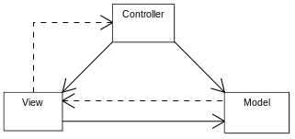

Um diagrama simples exemplificando a relação entre Model, View e Controller.  
**Fonte**: https://www.oficinadanet.com.br/artigo/1687/mvc_-_o_padrao_de_arquitetura_de_software

A utilização desse conceito possibilita a separação das camadas do projeto, fazendo com que a “camada de visualização do usuário” não tenha acesso direto a “camada de manipulação de dados”, deixam o reconhecimento, tratamento e envio a cargo da “camada de negócio”. Além do benefício de separação de camadas, o MVC possibilita a existência de várias interfaces onde que uma mudança na lógica de cadastro por exemplo não influência na mudança de cada interface para adequação dessa nova rotina. Vale lembrar que, esse conceito de separação de estrutura, trabalha baseado em classes, heranças e polimorfismo. Para saber a fundo como o MVC funciona e preciso saber sobre TOO (Teoria de Orientação a Objetos).

**CAMADA MODEL:** Na estrutura MVC o Model representa os dados da aplicação e as regras que governam o acesso e a modificação dos dados, além do controle dos dados, essa camada tem como objetivo manter o estado persistente dos dados do negócio e fornecer a camada de controller a capacidade de acessar as funcionalidades da aplicação encapsuladas pela própria model.

**CAMADA VIEW:** Já view dentro da estrutura MVC é camada onde o usuário tem acesso, e o seu objetivo e renderizar o conteúdo solicitado através de requisições enviadas para a camada de controller e devolvidas através da camada model.

**CAMADA CONTROLLER:** A camada de controller e responsável pela definição do comportamento da aplicação, e nela que e interpretada as ações do usuário e as mapeia para chamadas da camada model. Podemos pensar como ações do usuário cliques em botões ou seleções de menus.Com base na ação do usuário e no resultado do processamento da camada model, o controller seleciona uma view a ser exibida como parte da resposta a solicitação do usuário. Normalmente existe um controller para cada conjunto de funcionalidades relacionadas ao sistema.

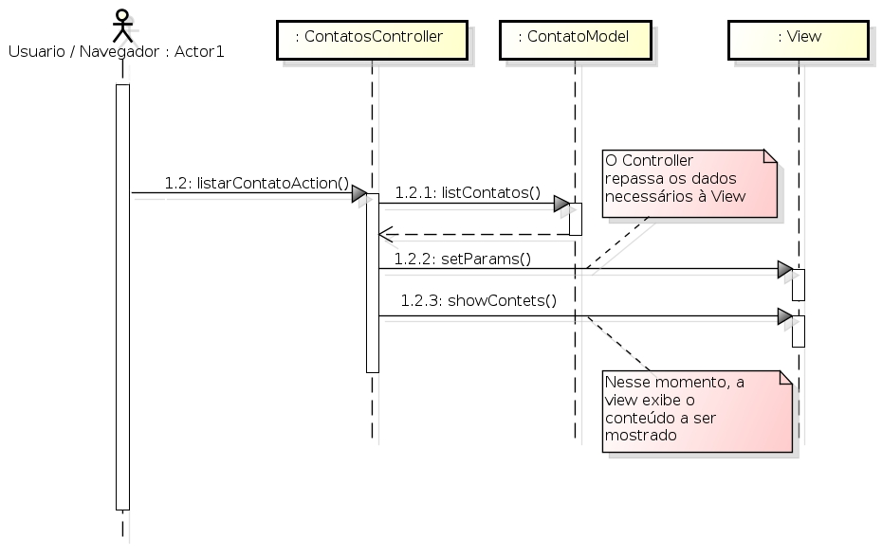

*Diagrama de Sequência MVC*

***Fonte****: http://www.digitaldev.com.br/2013/01/18/entendendo-o-mvc-model-view-controller/*

## LARAVEL

Laravel é um Framework PHP utilizado para o desenvolvimento web, que [utiliza a arquitetura MVC](http://www.devmedia.com.br/a-arquitetura-mvc-no-desenvolvimento-em-php/23121) e tem como principal característica ajudar a desenvolver aplicações seguras e performáticas de forma rápida, com código limpo e simples, já que ele incentiva o uso de boas práticas de programação e utiliza o padrão PSR-2 como guia para estilo de escrita do código.

## MYSQL

O MySQL é um [SGBD](https://pt.wikipedia.org/wiki/SGBD) ([sistema de gerenciamento de banco de dados](https://pt.wikipedia.org/wiki/Sistema_de_gerenciamento_de_banco_de_dados)), que utiliza a linguagem [SQL](https://pt.wikipedia.org/wiki/SQL) como interface, atualmente um dos bancos de dados mais populares, com mais de 10 milhões de instalações pelo mundo.

## FERRAMENTAS DE APOIO

Pensando no controle de versionamento do projeto, será utilizado duas ferramentas de apoio o **Git** é o **Github**.

* **Git**: É um sistema de controle de versão de arquivos, onde através deles podemos desenvolver projetos na qual diversas pessoas podem contribuir simultaneamente no mesmo, editando e criando novos arquivos e permitindo que os mesmos possam existir sem o risco de suas alterações serem sobrescritas.
* **Github**: Serviço web gratuito utilizado para hospedar a versão do projeto que você estara trabalhando, através dele qualquer pessoa do projeto poderá acompanhar a evolução do seu trabalho.

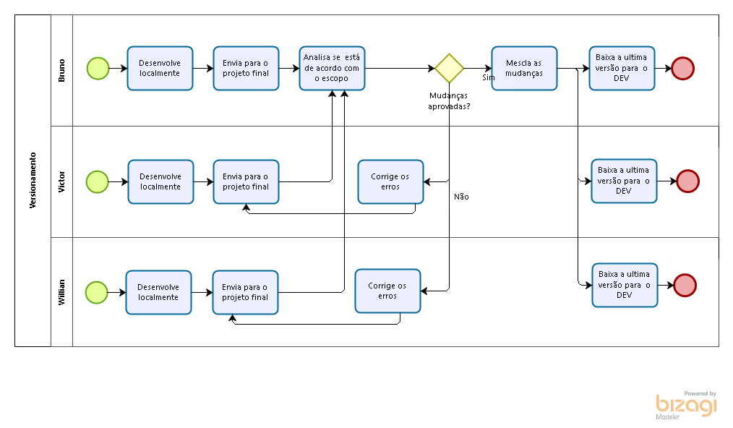O fluxo de trabalho proposto será o seguinte:

# Banco de dados

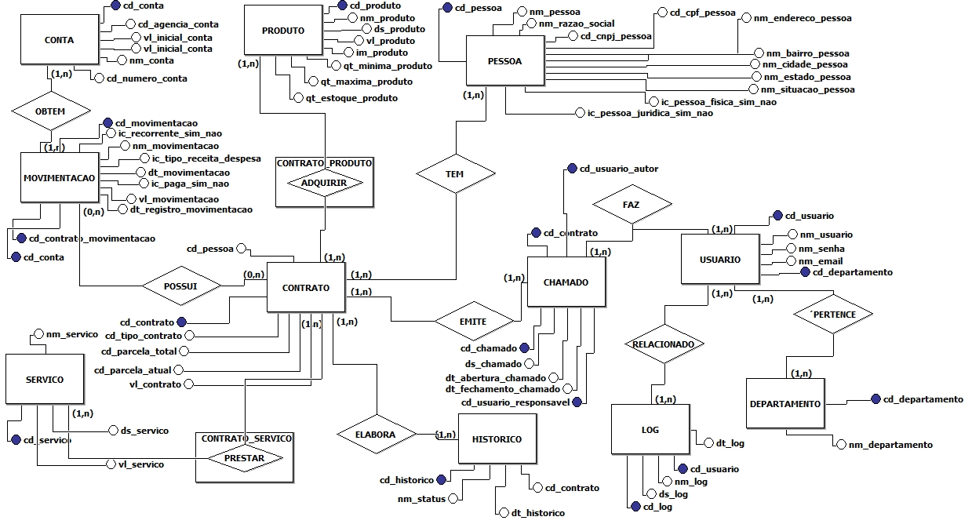Após analisarmos o escopo do projeto, diagrama de caso de uso e os requisitos do sistema, foi elaborado os seguintes esquemas de banco de dados:

## MODELO CONCEITUAL

## C:\Users\victo\Desktop\WhatsApp Image 2017-06-06 at 21.03.00.jpegMODELO RELACIONAL

## SQL

# Codificação e linguagem

Considerando atender um dos principais requisitos proposto no escopo do projeto, foi escolhido as liguagens abaixo, pois são as principais técnologias utilizadas para desenvolvimento de sistemas web, além de serem de fácil manipulação, multi palataforma, possuem suporte e possibilitam a criação de aplicações modulares.

* **HTML**: É uma linguagem de marcação utilizada na construção de páginas na web, os documentos html só são interpretados por navegadores, a tecnologia é fruto da junção entre os padrões HyTime e SGML.
* **CSS**: Mecanismo utilizado para adicionar estilo (cores, fontes, espaçamento etc) a um documento web, linguagem utilizada para criar os estilo que poderão ser utilizados em qualquer parte do sistemas, através de uma classe pré definida no arquivo css.
* **JAVASCRIPT**: Linguagem de programação client-side, utilizada para controlar o html e o css para manipular comportamentos na página.
* **PHP**: Linguagem Server-Side interpretada livremente (não possui custo comercial para utilização), usada originalmente apenas para o desenvolvimento de aplicações presentes e atuantes no lado do servidor, capazes de gerar conteúdo dinâmico na world wide web, uma das principais liguagens que trabalha em conjunto com o html para criação do esqueleto das páginas.

**Vantagen**s:

* + Integração com principais banco de dados;
  + Velocidade e robustez;
  + Multi-plataforma e
  + Código-fonte aberto.
* **SQL**: Structured Query Language, ou Linguagem de Consulta Estruturada, o sql é a linguagem de pesquisa declarativa padrão para banco de dados relacional (base de dados relacional).

# Interface gráfica

Pensando em atender as melhores práticas para o desenvolvimento de uma inteface amigavél para qualquer tipo usuário, foi densolvido três tipos de padrões de telas, baseado nas “características humanas” e “boas práticas”, descridas abaixo:

## CARACTERÍSTICAS HUMANAS

* **Percepção**: uma boa tela teve facilmente ser percebida e reconhecida em suas funções e localização de suas opções;
* **Memória**: a memorização das opções e alternativas mais frequentemente usadas se dá mais facilmente quando uma tela está bem organizada e com disposição de itens de forma clara e peculiar;
* **Aprendizado**: uma boa tela tem a capacidade de fornecer um aprendizado aos seus usuários, sem que estes tenham que realizar algum curso ou treinamento para adquirir proficiência em seu uso;
* **Habilidade**: para usar uma tela não deve ser exigida nenhuma habilidade especial do usuário para compreendê-la ou utiliza-la e
* **Diferenças individuais**: deve-se considerar que os usuários apresentam diferenças individuais no que se refere a preferencias, que vão desde cor, tamanho da letra, tipo de fonte, tipo de recurso de seleção, etc

## CARACTERÍSTICAS DE UMA BOA TELA

* Aparência limpa e ordenada;
* Indicação obvia dos dados que estão sendo mostrados e 0 que deve ser feito com eles;
* Informação onde se espera que ela esteja;
* Indicação clara do que se relaciona com 0 que (cabeçalhos, instruções, opções, etc.);
* Vocabulário simples e explicito:
* Modo simples de encontrar o que está no sistema e como obtê-lo e
* Indicação clara de quando uma ação poderia realizar mudanças permanentes nos dados ou na operação do sistema.

## TELA DE LISTAGEM

Tela padrão de listagem de informações, com ajuda interativa a todos os recursos existentes na mesma.

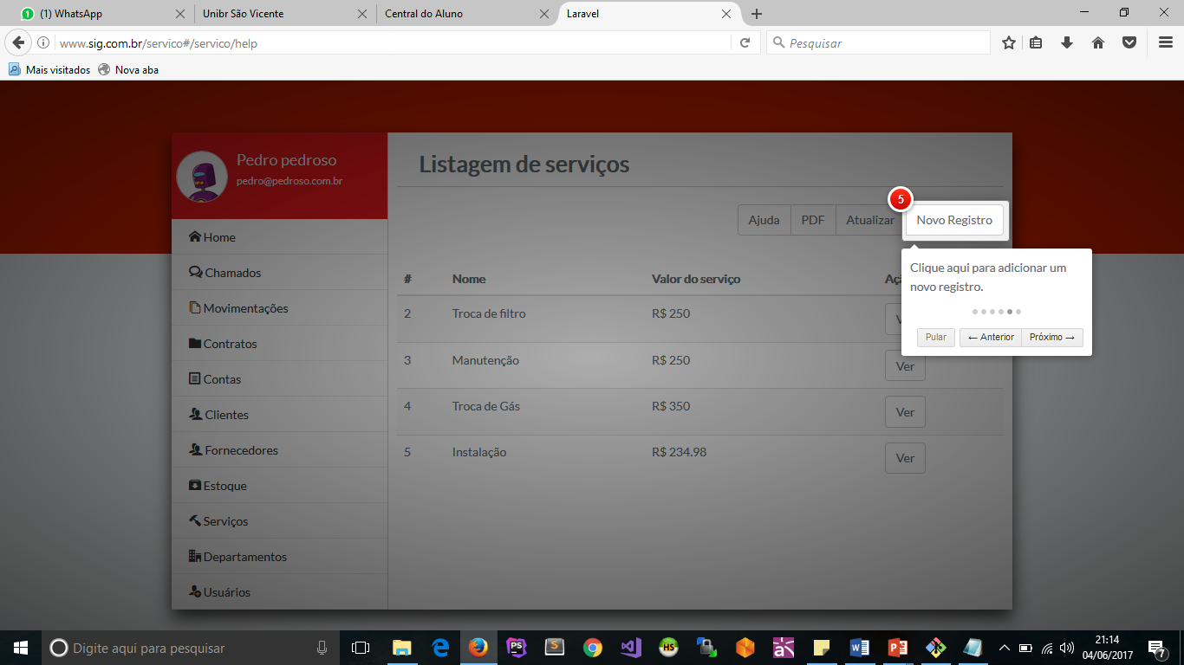

## TELA DE CADASTRO

Tela padrão de cadastro de dados, com ajuda interativa a todos os recursos existentes na mesma.

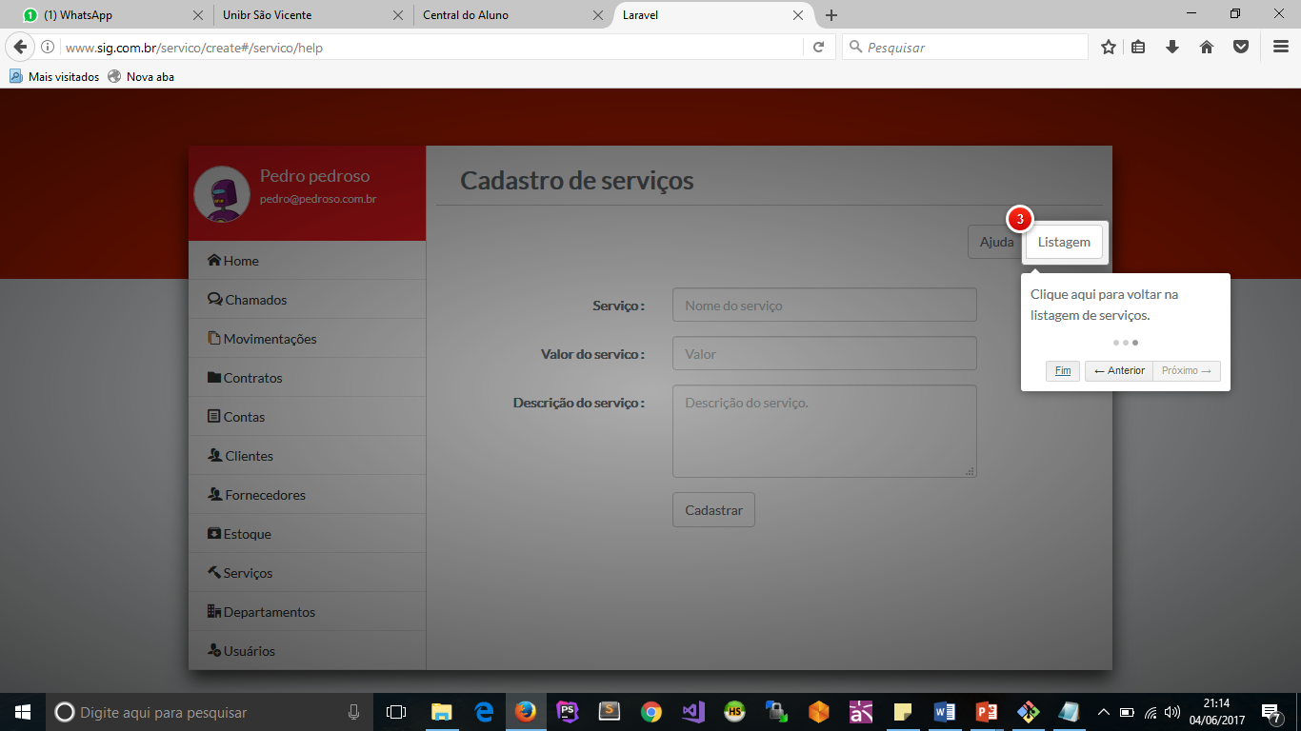

## TELA DE DETALHES

Tela padrão de detalhes de informações, com ajuda interativa a todos os recursos existentes na mesma.

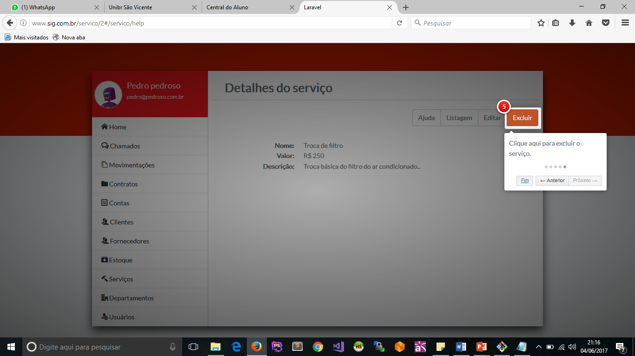

# Considerações finais

Podemos concluir ao termino da primeira versão da documentação técnica do sistema ERP SIG – Sistema Integrado de gestão, que todo o processo operacional do setor de compra, venda e financeiro foram mapeados, e que com a versão gerada da documentação técnica, já é possível iniciar o processo de criação do software. Além da documentação técnica, podemos complementar que o processo de desenvolvimento já foi iniciado, e todas as telas básicas de listagem, cadastro, edição e exclusão dos módulos apresentados já foram criadas e já estão apitadas para utilização, ficando pendente somente até o presente momento a criação das ferramentas de processos.

# Referência bibliográfica

**MVC** – Model-View-Controller, Disponível em: http://protocoloti.blogspot.com.br/2012/12/mvc-model-view-controller.html. Acessado em 14 de abril de 2017.

**MVC** - O padrão de arquitetura de software, Disponível em: https://www.oficinadanet.com.br/artigo/1687/mvc_o_padrao_de_arquitetura_de_software. Acessado em 14 de abril de 2017.

**Entendendo o MVC** (Model-View-Controller), Disponível em: http://www.digitaldev.com.br/2013/01/18/entendendo-o-mvc-model-view-controller/. Acessado em 14 de abril de 2017.

**Introdução ao Laravel Framework PHP,** Disponível em: http://www.devmedia.com.br/introducao-ao-laravel-framework-php/33173.

Acessado em 06 de maio de 2017.

[**Tudo que você queria saber sobre Git e GitHub, mas tinha vergonha de perguntar**](https://tableless.com.br/tudo-que-voce-queria-saber-sobre-git-e-github-mas-tinha-vergonha-de-perguntar/), Disponível em: https://tableless.com.br/tudo-que-voce-queria-saber-sobre-git-e-github-mas-tinha-vergonha-de-perguntar/. Acessado em 06 de maio de 2017.